PAKET SOAL VISUAL-KONTEKSTUAL
PENERAPAN RASIO DALAM MASALAH KONTEKSTUAL
Matematika - Fase D / Kelas VII - Materi 20 (3.7)

Mata Pelajaran | Matematika
Materi | 20 - 3.7 Penerapan Rasio dalam Masalah Kontekstual
Komposisi | 7 pilihan ganda + 3 esai scaffolding
Alokasi Waktu | 75 menit
Tujuan Pembelajaran
Peserta didik dapat memodelkan dan menyelesaikan masalah jumlah, selisih, komposisi, dan keputusan yang melibatkan rasio dengan benar.
Nama | ........................................................
Kelas/Absen | ........................................................
Tanggal | ........................................................
Nilai | ........................................................
Petunjuk: Baca stimulus dan visual dengan teliti. Pilih jawaban beserta alasan yang paling tepat. Untuk esai, kerjakan mandiri terlebih dahulu; bantuan diberikan bertahap setelah jawaban diperiksa.

BAGIAN 1 - KISI-KISI DAN PETA KOMPETENSI

Fokus kompetensi: Peserta didik dapat memodelkan dan menyelesaikan masalah jumlah, selisih, komposisi, dan keputusan yang melibatkan rasio dengan benar.
Keterkaitan disiplin ilmu: Demografi, resep, keuangan, dan campuran.
No. | Bentuk | Level | Indikator yang Diukur | Konteks Visual
1 | PG | C2/C3 | Berdasarkan seluruh data pada visual, laporan manakah yang memuat hasil dan alasan matem | Komposisi Kelas
2 | PG | C2/C3 | Empat kelompok menyampaikan hasil berbeda. Laporan manakah yang paling dapat dipertanggu | Perbandingan Tabungan
3 | PG | C3/C4 | Strategi manakah yang menggunakan hubungan antarbesaran secara benar dan menghasilkan si | Perbandingan Umur
4 | PG | C3/C4 | Setelah data, satuan, dan aturan matematis diperiksa, pernyataan manakah yang layak dite | Campuran Minuman
5 | PG | C3/C4 | Keputusan manakah yang paling tepat apabila seluruh informasi pada visual dan konteks ma | Analisis Campuran Bahan Bakar
6 | PG | C3/C4 | Manakah analisis yang menunjukkan proses, hasil, dan justifikasi matematis secara benar? | Alokasi Anggaran
7 | PG | C3/C4 | Setelah hasil diverifikasi terhadap data pada visual, laporan kelompok manakah yang seha | Audit Data Kehadiran
8 | Esai | C4/C5 | Rasio buku kelas A:B = 4:7. Kelas B memiliki 36 buku lebih banyak. Tentukan jumlah buku | Koleksi Dua Kelas
9 | Esai | C4/C5 | Resep saus memiliki tomat:cabai:gula = 8:2:1. Tersedia 24 kg tomat. Tentukan bahan lain | Formulasi Saus
10 | Esai | C4/C5 | Campuran awal bensin:bioetanol = 4:1 sebanyak 25 liter. Campuran hendak diubah menjadi 9 | Reformulasi Bahan Bakar
Standar kualitas: setiap visual menyediakan data penting; opsi memuat hasil dan alasan; pengecoh merepresentasikan miskonsepsi; esai menilai pemodelan, proses, verifikasi, dan kesimpulan.

BAGIAN 2 - NASKAH SOAL SISWA | PILIHAN GANDA 1

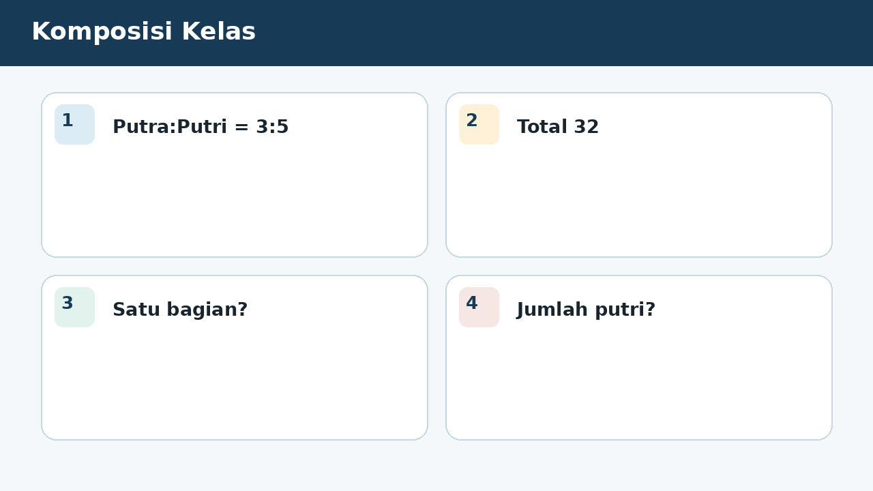
SOAL 1 C2/C3/C4 - Penalaran
Dalam kegiatan komposisi kelas, satu kelompok peserta didik diminta menelaah seluruh data pada visual sebelum menyampaikan keputusan. Rasio putra:putri dalam sebuah kelas 3:5 dan jumlah seluruhnya 32. Fokus analisis kelompok adalah menentukan jumlah putri.
Berdasarkan seluruh data pada visual, laporan manakah yang memuat hasil dan alasan matematis paling tepat?
A. 20 karena total 8 bagian, satu bagian 4, dan putri 5 bagian.
B. 12 karena rasio putra ditulis dahulu.
C. 16 karena jumlah dibagi dua.
D. 25 karena 5 dikalikan jumlah bagian.

BAGIAN 2 - NASKAH SOAL SISWA | PILIHAN GANDA 2

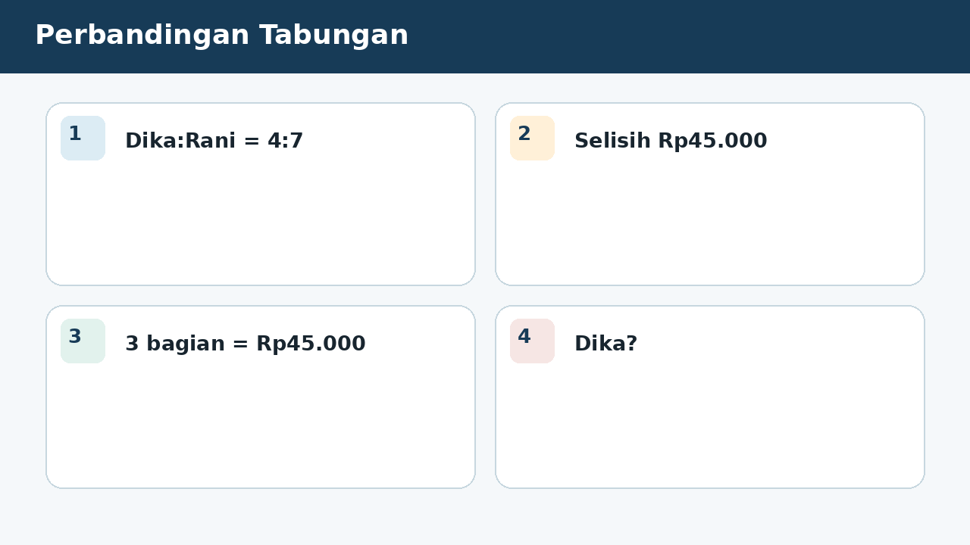
SOAL 2 C2/C3/C4 - Penalaran
Tim penelaah pada kegiatan perbandingan tabungan menerima data visual yang harus diperiksa ketepatan hubungan, operasi, dan satuannya. Rasio tabungan Dika:Rani = 4:7. Selisih tabungan mereka Rp45.000. Fokus analisis kelompok adalah menentukan tabungan Dika.
Empat kelompok menyampaikan hasil berbeda. Laporan manakah yang paling dapat dipertanggungjawabkan berdasarkan konsep yang dipelajari?
A. Rp60.000 karena selisih 3 bagian = Rp45.000, satu bagian Rp15.000, Dika 4 bagian.
B. Rp105.000 karena 7 bagian dikalikan Rp15.000.
C. Rp180.000 karena 4 x Rp45.000.
D. Rp45.000 karena selisih sama dengan tabungan lebih kecil.

BAGIAN 2 - NASKAH SOAL SISWA | PILIHAN GANDA 3

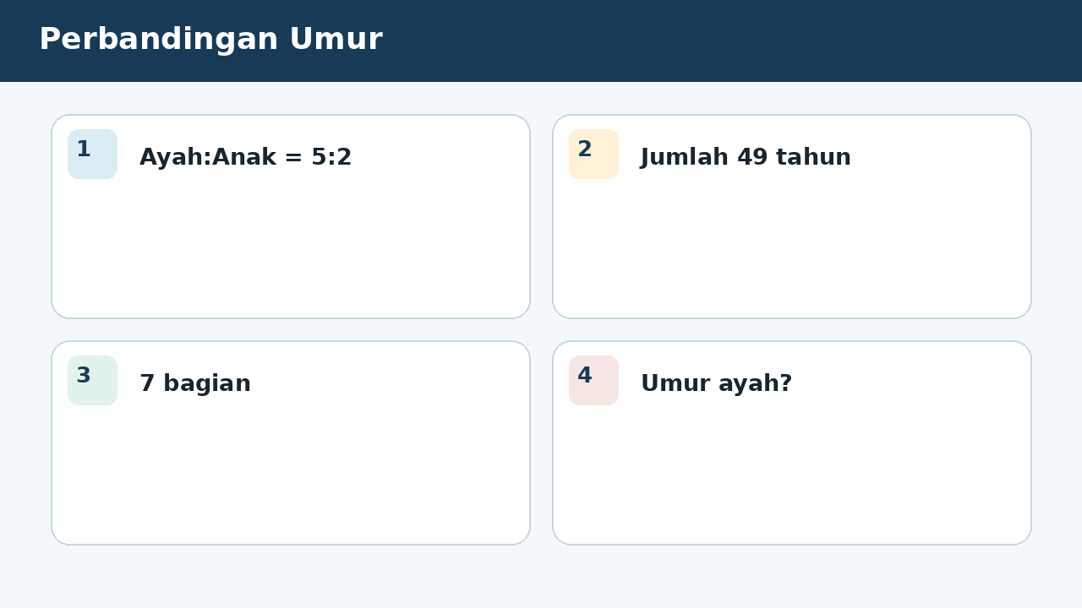
SOAL 3 C2/C3/C4 - Penalaran
Pada simulasi perbandingan umur, empat kelompok memperoleh laporan berbeda sehingga setiap langkah perlu diverifikasi berdasarkan data. Rasio umur ayah:anak = 5:2 dan jumlah umur 49 tahun. Fokus analisis kelompok adalah menentukan umur ayah.
Strategi manakah yang menggunakan hubungan antarbesaran secara benar dan menghasilkan simpulan yang konsisten dengan visual?
A. 35 tahun karena total 7 bagian, satu bagian 7, ayah 5 bagian.
B. 14 tahun karena anak 2 bagian.
C. 25 tahun karena 5 x 5.
D. 42 tahun karena selisih bagian 3 dikali 14.

BAGIAN 2 - NASKAH SOAL SISWA | PILIHAN GANDA 4

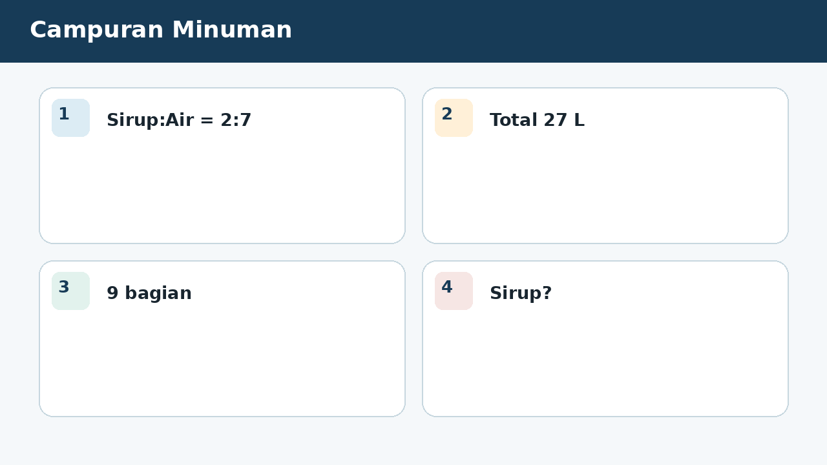
SOAL 4 C2/C3/C4 - Penalaran
Guru menampilkan visual campuran minuman sebagai sumber data utama dan meminta peserta didik mempertanggungjawabkan simpulannya. Campuran minuman menggunakan sirup:air = 2:7. Untuk membuat 27 liter campuran, Fokus analisis kelompok adalah menentukan volume sirup yang diperlukan.
Setelah data, satuan, dan aturan matematis diperiksa, pernyataan manakah yang layak diterima?
A. 6 L karena total 9 bagian, satu bagian 3 L, sirup 2 bagian.
B. 21 L karena air 7 bagian.
C. 9 L karena campuran dibagi tiga.
D. 3,86 L karena 27/7.

BAGIAN 2 - NASKAH SOAL SISWA | PILIHAN GANDA 5

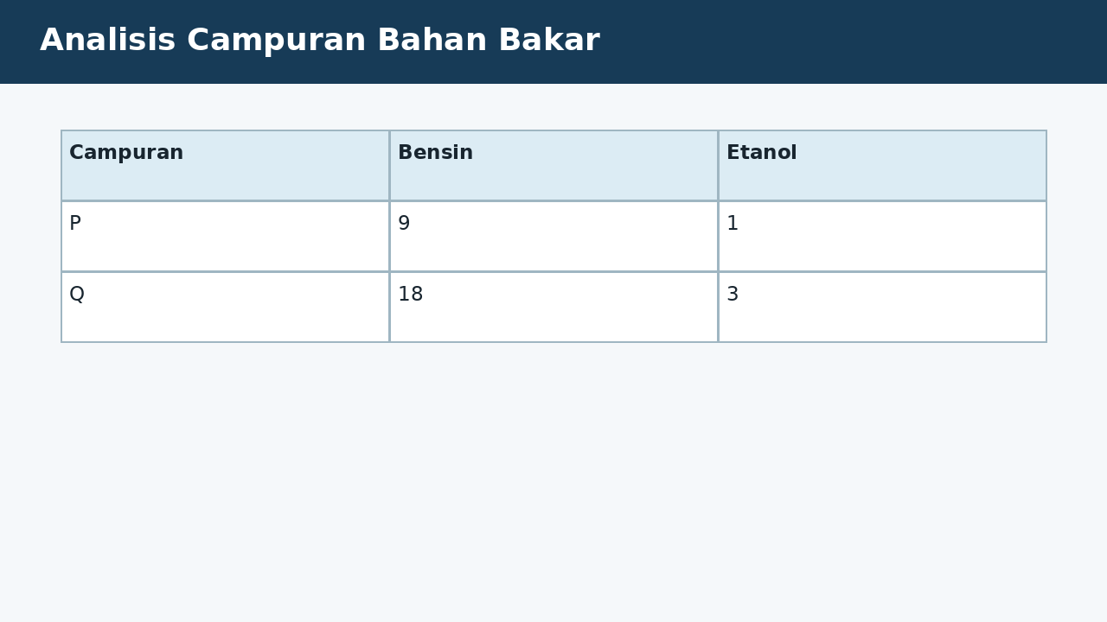
SOAL 5 C2/C3/C4 - Penalaran
Dalam proyek analisis campuran bahan bakar, hasil tidak boleh ditentukan hanya dengan menebak angka; seluruh informasi pada visual harus digunakan. Dua campuran bahan bakar: P = bensin:etanol 9:1 dan Q = 18:3. Fokus analisis kelompok adalah menentukan penilaian yang benar.
Keputusan manakah yang paling tepat apabila seluruh informasi pada visual dan konteks masalah digunakan?
A. P memiliki proporsi etanol lebih kecil karena 1/10 = 10%, sedangkan Q 3/21 sekitar 14,3%.
B. Keduanya sama karena 18:3 menyederhana menjadi 9:1.
C. Q memiliki etanol lebih kecil karena 3 lebih besar daripada 1.
D. Tidak dapat dibandingkan karena jumlah campuran berbeda.

BAGIAN 2 - NASKAH SOAL SISWA | PILIHAN GANDA 6

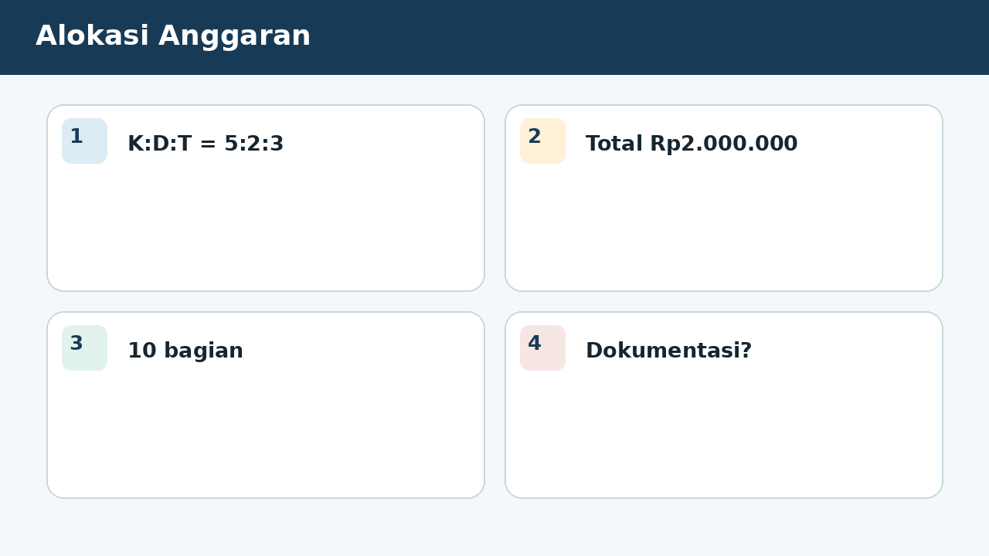
SOAL 6 C2/C3/C4 - Penalaran
Seorang petugas melakukan pemeriksaan pada konteks alokasi anggaran dan meminta analisis matematis sebelum laporan disahkan. Anggaran kegiatan dibagi konsumsi:dokumentasi:transportasi = 5:2:3. Total dana Rp2.000.000. Fokus analisis kelompok adalah menentukan dana dokumentasi.
Manakah analisis yang menunjukkan proses, hasil, dan justifikasi matematis secara benar?
A. Rp400.000 karena total 10 bagian, satu bagian Rp200.000, dokumentasi 2 bagian.
B. Rp200.000 karena dokumentasi berada pada suku kedua.
C. Rp600.000 karena transportasi 3 bagian.
D. Rp1.000.000 karena 5 bagian dianggap dokumentasi.

BAGIAN 2 - NASKAH SOAL SISWA | PILIHAN GANDA 7

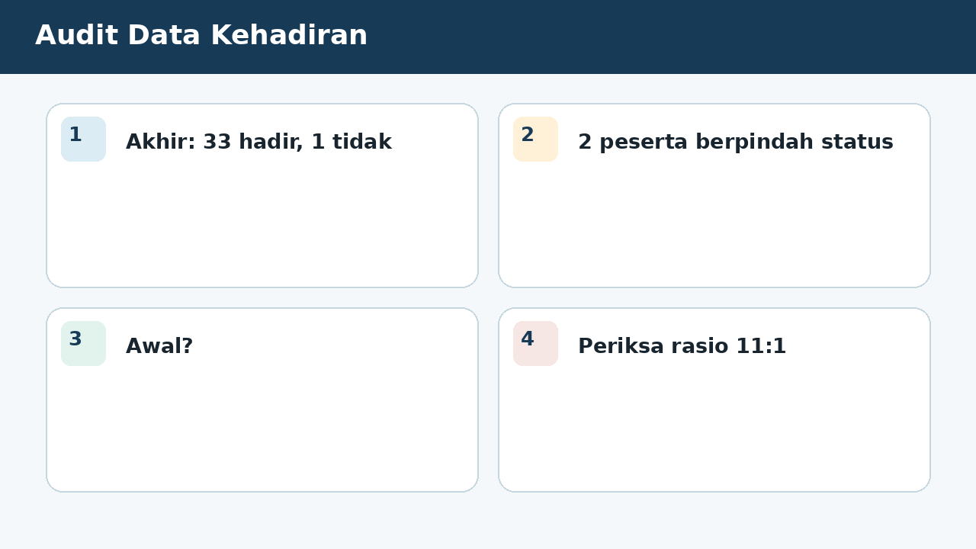
SOAL 7 C2/C3/C4 - Penalaran
Rasio hadir:tidak hadir pada kegiatan adalah 11:1. Setelah dua peserta yang semula tidak hadir datang, data menjadi 33 hadir dan 1 tidak hadir. Fokus analisis kelompok adalah menentukan penilaian yang tepat.
Setelah hasil diverifikasi terhadap data pada visual, laporan kelompok manakah yang seharusnya dipilih?
A. Rasio awal 31:3, bukan 11:1; informasi perubahan tidak konsisten dan perlu diperiksa, karena jika akhir 33 hadir dan 1 tidak hadir setelah dua berpindah, awal 31 hadir dan 3 tidak hadir, rasio 31:3.
B. Rasio awal pasti 11:1 karena sudah tertulis.
C. Rasio akhir 33:1 membuktikan rasio awal 11:1, karena hanya sebagian informasi pada visual digunakan dan tahap verifikasi hasil diabaikan.
D. Data selalu konsisten karena jumlah hadir bertambah dua.

BAGIAN 3 - ESAI SCAFFOLDING | SOAL 8

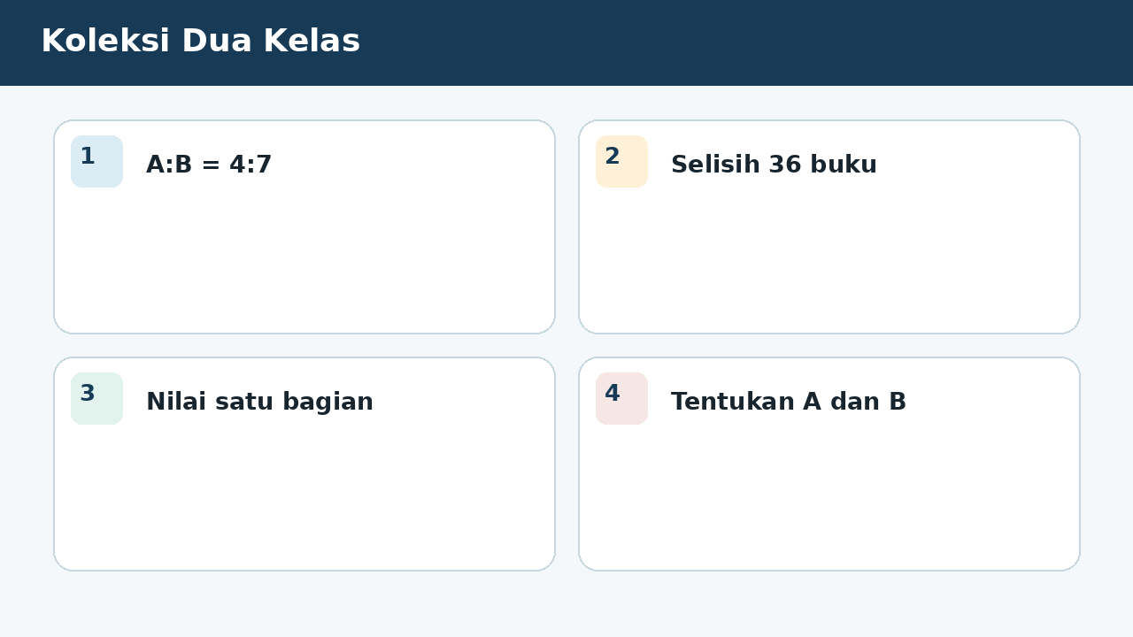
SOAL 8 - JAWABAN MANDIRI
Rasio buku kelas A:B = 4:7. Kelas B memiliki 36 buku lebih banyak. Tentukan jumlah buku masing-masing dan totalnya.
....................................................................................................................................
....................................................................................................................................
....................................................................................................................................
....................................................................................................................................
....................................................................................................................................
Catatan guru: buka Bantuan 1 hanya setelah siswa mencoba mandiri; lanjutkan Bantuan 2 dan 3 secara progresif bila masih diperlukan.

BAGIAN 3 - ESAI SCAFFOLDING | SOAL 9

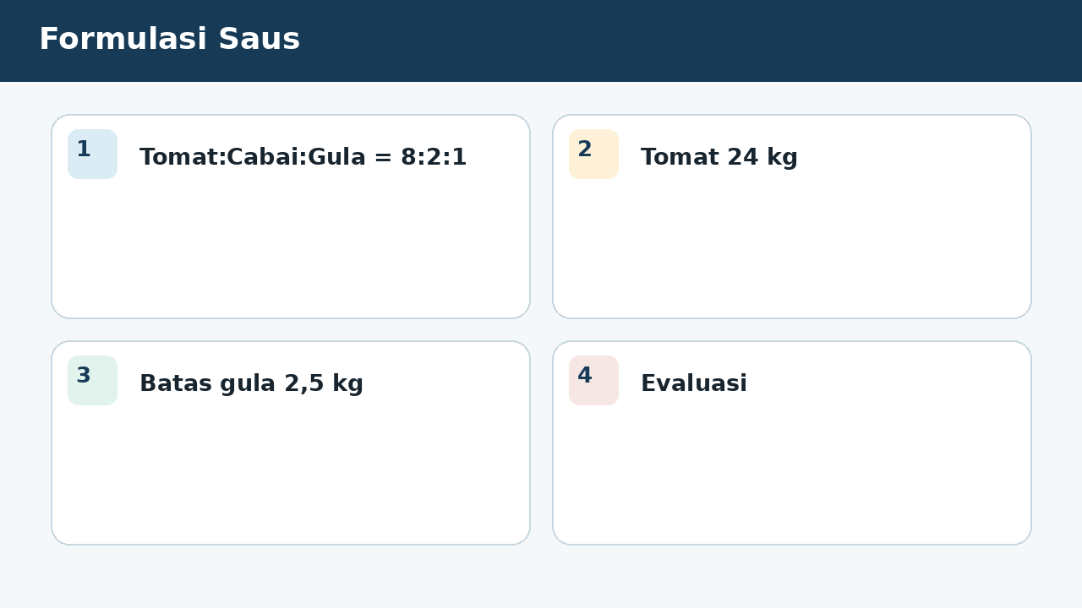
SOAL 9 - JAWABAN MANDIRI
Resep saus memiliki tomat:cabai:gula = 8:2:1. Tersedia 24 kg tomat. Tentukan bahan lain dan total saus. Jika gula dibatasi maksimal 2,5 kg, nilai apakah produksi aman.
....................................................................................................................................
....................................................................................................................................
....................................................................................................................................
....................................................................................................................................
....................................................................................................................................
Catatan guru: buka Bantuan 1 hanya setelah siswa mencoba mandiri; lanjutkan Bantuan 2 dan 3 secara progresif bila masih diperlukan.

BAGIAN 3 - ESAI SCAFFOLDING | SOAL 10

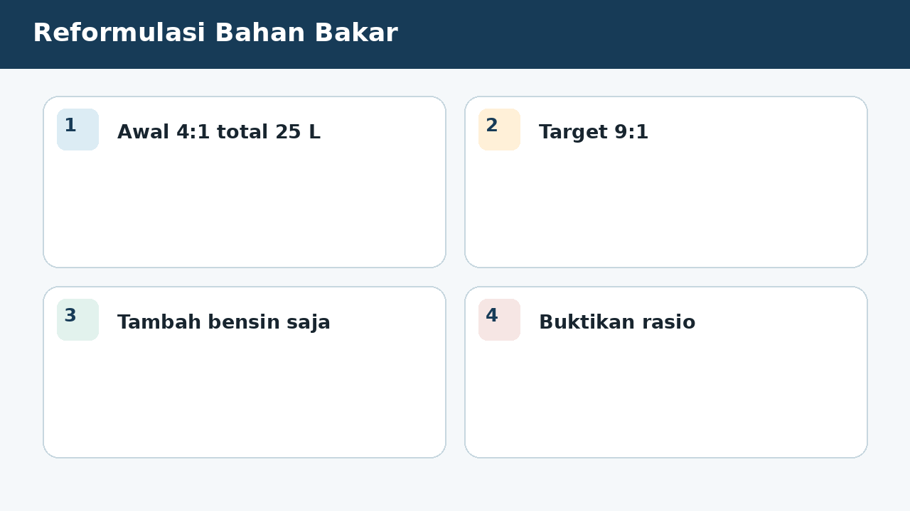
SOAL 10 - JAWABAN MANDIRI
Campuran awal bensin:bioetanol = 4:1 sebanyak 25 liter. Campuran hendak diubah menjadi 9:1 hanya dengan menambah bensin. Tentukan bensin yang harus ditambahkan dan buktikan rasio akhir.
....................................................................................................................................
....................................................................................................................................
....................................................................................................................................
....................................................................................................................................
....................................................................................................................................
Catatan guru: buka Bantuan 1 hanya setelah siswa mencoba mandiri; lanjutkan Bantuan 2 dan 3 secara progresif bila masih diperlukan.

BAGIAN 4 - KUNCI, PEMBAHASAN, DAN MISKONSEPSI

1. A - Nilai satu bagian = 32/8.
Miskonsepsi sasaran: Membagi rata atau menganggap angka rasio sebagai jumlah.
2. A - Gunakan selisih bagian 7-4=3.
Miskonsepsi sasaran: Menggunakan jumlah bagian atau selisih nominal sebagai satu bagian.
3. A - Gunakan jumlah bagian 7.
Miskonsepsi sasaran: Membagi atau mengalikan tanpa nilai satu bagian.
4. A - Total bagian 9.
Miskonsepsi sasaran: Menggunakan salah satu suku sebagai pembagi total.

BAGIAN 4 - KUNCI DAN BANTUAN ESAI (LANJUTAN)

5. A - Bandingkan bagian etanol terhadap total, bukan hanya rasio bensin:etanol yang disederhanakan (18:3=6:1).
Miskonsepsi sasaran: Salah menyederhanakan atau membandingkan angka absolut.
6. A - Nilai satu bagian Rp200.000.
Miskonsepsi sasaran: Salah memilih suku atau membagi rata.
7. A - Jika akhir 33 hadir dan 1 tidak hadir setelah dua berpindah, awal 31 hadir dan 3 tidak hadir, rasio 31:3.
Miskonsepsi sasaran: Menerima semua data tanpa verifikasi.

BAGIAN 5 - SCAFFOLDING ESAI DAN RUBRIK

Soal 8 - Kunci ringkas: Selisih 3 bagian = 36, satu bagian 12. A=48, B=84, total=132.
Bantuan 1: Gunakan selisih bagian 7-4.
Bantuan 2: Tentukan nilai satu bagian.
Bantuan 3: Kalikan dengan setiap suku dan jumlahkan.
Soal 9 - Kunci ringkas: Faktor 3. Cabai 6 kg, gula 3 kg, total 33 kg. Batas gula terlampaui 0,5 kg, sehingga produksi perlu disesuaikan.
Bantuan 1: Tentukan faktor dari 8 menjadi 24.
Bantuan 2: Kalikan cabai dan gula dengan faktor sama.
Bantuan 3: Bandingkan gula dengan batas maksimum.
Soal 10 - Kunci ringkas: Awal bensin 20 L dan etanol 5 L. Agar rasio 9:1 dengan etanol tetap 5 L, bensin harus 45 L. Tambahan bensin 25 L. Akhir 45:5 = 9:1.
Bantuan 1: Tentukan komponen awal dari total 25 L.
Bantuan 2: Pertahankan jumlah bioetanol dan tentukan bensin target.
Bantuan 3: Kurangi bensin target dengan bensin awal dan periksa rasio.
Rubrik setiap esai (maksimum 6): memahami informasi 1; membangun model/strategi 1; proses hitung/logika 2; hasil tepat 1; kesimpulan dan verifikasi 1.
Skor keseluruhan: PG 7 poin + Esai 18 poin = 25 poin. Nilai = skor perolehan / 25 x 100.

BAGIAN 6 - AUDIT MUTU PAKET

✓ Tujuan pembelajaran, stimulus, visual, dan indikator selaras.
✓ Tujuh pilihan ganda menuntut interpretasi atau penerapan, bukan sekadar menyalin angka.
✓ Pilihan jawaban memuat hasil sekaligus alasan; pengecoh berbasis miskonsepsi.
✓ Tiga esai menyediakan bantuan progresif dan rubrik analitik.
✓ Visual tidak memuat penanda jawaban benar dan dilengkapi teks alternatif.
✓ Satuan, simbol, operasi, kunci, dan pembahasan telah diperiksa konsistensinya.
✓ Dokumen siap digunakan untuk asesmen formatif, latihan, atau pengayaan.
Catatan penggunaan: Guru dapat menyesuaikan waktu, angka, dan konteks lokal tanpa mengubah kompetensi yang dinilai. Untuk menjaga validitas, visual dan batang soal harus tetap dipertahankan sebagai satu kesatuan.

